מערך שיעור 15: רובוטיקה
 | נושאי השיעור | חיישן צבע
 | פיתוח | חברת איטק בע"מ
 | קהל יעד | תלמידים בי"ס יסודי
 | משך היחידה | 2 ש"ש
 | סביבת למידה | כיתת מחשבים, מקרן ומסך, חיבור לאינטרנט.
 | מטרות אופרטביות | - הלומדים יכירו את חיישן הצבע, וכיצד לחברו ולחווטו אל הרובוט  - הלומדים יבינו כיצד לתכנת את חיישן הצבע בסביבת ה-SCRATCHX  - הלומדים יתרגלו עבודה עם חיישן הצבע
 | ידע מוקדם לשיעור | היכרות עם הרובוט וסביבת ה-ScratchX, היכרות עם חיישנים אנלוגיים, היכרות עם הדלקת נורות ברובוט
 | חומרי הוראה  (כתובים ומתוקשבים) | - מצגת מלווה שיעור
 | ציוד לרובוטיקה | - דגם הרובוט שהכינה כל קבוצה (כולל בטריה טעונה במלואה)  - כבל USB מן הערכה (אם אין חיבור אלחוטי ב-WIFI/BlueTooth)  - חיישן צבע + מחברים  - נורה + חוט חיבור

מהלך השיעור
מהלך ההוראה | זמן משוער | תיאור הפעילות
שקף 1,2  פתיחה והצגת נושא השיעור ותכולתו | 2 דק'
שקף 3  חזרה ותזכורת | 3 דק'
שקף 4  חיישן הצבע | 7 ד' | חיישן הצבע מעביר מידע אנלוגי לבקר בהתאם לגוון הצבע של המשטח מולו הוא נמצא. החיישן משדר אור דרך נורית LED וקולט את האור החוזר מן המשטח שמולו. כמות האור המוחזר נמדדת וקובעת את הערך שמחזיר החיישן. מרחק החיישן מן המשטח ומידת מוארות הסביבה ישפיעו על הערך המוחזר.
שקף 5  חיבור החיישן לרובוט | 7 דק' | מכיוון שכמות האור משפיעה על ערכי המדידה של החיישן, כדי לקבל ערכים יציבים יחסית בזמן נסיעה נמקם את החיישן מתחת לרובוט בסביבה יחסית מוצלת. השחלת החיישן על הקורה הגבוהה יותר בקדמת הרובוט מבטיחה מרחק של כסנטימטר וחצי בין החיישן לרצפה, שיאפשר מדידת ערכים מוצלחת.  שימו לב: אם החיישן קרוב מדי לרצפה לא ייכנס מספיק אור אז הוא יחזיר ערך כהה יותר מצבע המשטח האמיתי, ואם יהיה רחוק מדי ייכנס יותר מדי אור ויחזור ערך בהיר מדי. 1-2 ס"מ זה הטווח האפקטיבי של החיישן.
שקף 6  חיבור החיישן לבקר | 7 דק' | הכנת כבל החיישן – שימו לב כרגיל לא לשכוח לקפל את חלק הנחושת החשוף שבקצה כל חוט אחורה על גבו, ורק אז החדירו את הקצה אל המחבר לאחר שחרור הבורג שלו, והבריגו את המחבר עליו. (כמו בחיבור רגיל של כל מחבר לחוט). נחבר את החוט הירוק למחבר הירוק ואת החוט האדום והשחור נחבר למחברים אדומים.
שקף 7  פקודות חיישן אור אנלוגי | 10 דק' | כבר למדנו לעבור עם חיישן אנלוגי (מרחק), נזכיר לתלמידים את הפקודות ונשנה את סוג החיישן בפקודות לחיישן הצבע.  פקודת הכובע תרוץ פעם אחת כאשר ערך החיישן ישתנה ויעבור את תנאי הסף, בהתאם לערכים וסימני אי השוויון שנקבע בפקודת הכובע:  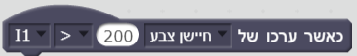  פקודת איחזור ערך החיישן מאפשרת לנו לבנות לולאות בקרה בעצמנו, שירוצו לעולמים ויבדקו כל העת את מצב החיישן כדי לקבוע כיצד הרובוט יתנהג במצבים המבוקשים:  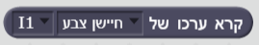  החיישן מחזיר ערך מ-0 עד 15000 (בהתאם לצבע הנמדד). אם נלחץ דאבל קליק על הפקודה יופיע הערך הנוכחי של החיישן מעליה.  כשעובדים עם חיישן אנלוגי יש לבצע מדידה ראשונית של הערך הנוכחי בסביבתו של הרובוט – או בהרצת הפקודה שמחזירה את הערך הנוכחי שלו או בבדיקה ישירות בתכנית הקישור השחורה שרצה ברקע ומציגה את כל הערכים של החיישנים המחוברים לרובוט.  שימו לב: התוכנה תציג את הערכים המתאימים רק אם הרצתם פעם אחת את פקודת אתחול החיישן שמאפשרת לסביבת הסקראץ' לדעת איזה סוג חיישן מחובר בבקר ולאיזו כניסה חוברה:  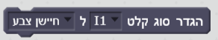
שקף 8 – חיבור הרובוט למחשב | 3 דק' | ר' שקף 5 במערך שיעור 3 לפירוט
שקף 9  תרגול – זהירות בדרכים | 30 דק' | הכנת מסלול – ניתן להכין מסלול לרובוט (יצירה) או להשתמש בערכת תחרות הרובוטיקה של משרד החינוך. מקמו את המדבקות / משטחים צבעוניים כנדרש בתיאור התרגיל.  מומלץ לוודא בהפעלה ידנית של פקודות הדלקת המנורה שהן מחוברות ועובדת (דאבל קליק על פקודת "הפעל נורה" שתזרים חשמל ליציאת O5 אליה חוברה המנורה למשל) לפני הרצת התכנית כולה.  קוד פתרון אפשרי לתרגיל:  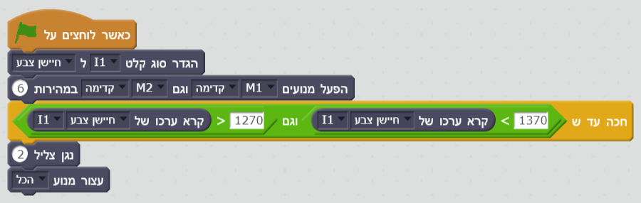  שימו לב: טווח הערכים נבחר בהתאם לערך שמדדנו בסביבת העבודה. כך אנו מפעילים את המנועים קדימה, ממתינים עד שערך החיישן יהיה בטווח המבוקש (פלוס מינוס 50 מהערך הנבדק), ורק אז סקראץ' ימשיך בתסריט ויפעיל את פקודות ניגון הצליל והעצירה כנדרש.
שקף 10  תרגול המשך – זהירות בדרכים | 26 דק' | קוד פתרון אפשרי לתרגיל:  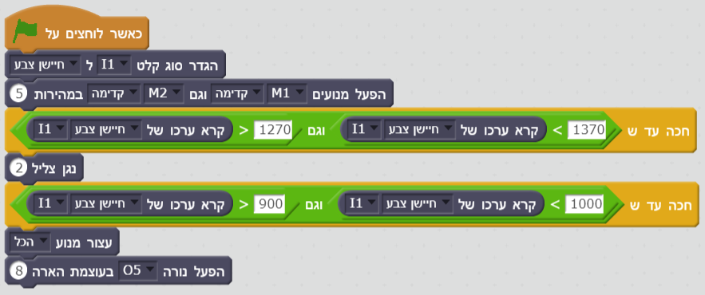  שימו לב: גם את הערך החדש של האדום מדדנו מראש כדי להתאים את הטווח המתאים.  שימו לב : אם עובדים בלולאת בקרה על החיישן, שאמורה להגיב באופן חד פעמי בכל פעם שמזהים את הצבע (למשל לבצע צפירה בודדת, למנות את מספר המשטחים בצבע המבוקש וכו') - צריך להיזהר שהלולאה לא תחזור על עצמה שוב כל עוד הרובוט נוסע על המשטח. דרך אפשרית להמנע מכך היא לשבץ פקודת חכה עד ש <ערך החיישן לא בטווח של הצבע> בעזרת פקודת מפעיל ירוקה "לא" של סקראץ', כדי שהלולאה לא תחזור על עצמה שוב עד שנרד מהמשטח.
שקף 11  טיפים |  | השתמשו בפקודת הבקרה "חכה עד ש" כדי שהתסריט לא ייתקדם עד לזיהוי הצבע המבוקש בתנאי הבדיקה. הפקודה מונעת מסביבת הסקראץ' להתקדם מטה להמשך התסריט עד שהתנאי מתקיים.  בדקו בתכנית הקישור השחורה מה הערך שמחזיר החיישן עבור הצבע המבוקש שהרובוט ניצב מעליו:  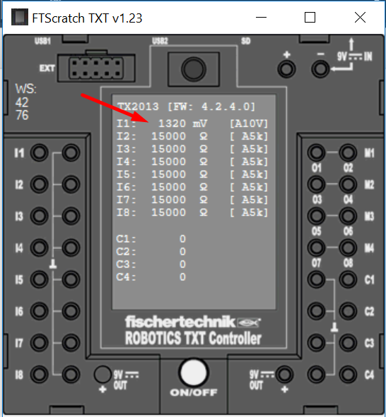  בדקו האם החיישן מזהה את הצבע המבוקש באמצעות מפעיל "וגם" המאפשר לבדוק טווח ערכים נדרש. קחו טווח הבודק עם ערך החיישן קטן מהערך שנמדד בתוספת 50 לערך וגם גדול מהערך שנמדד בהחסרת 50 לערך. טווח זה של 100 אפקטיבי לשמור על זיהוי גם בשינויים קטנים של תאורה (כמות האור הנכנסת מהחלון בבוקר שונה בצהריים למשל...)  שימו לב : אם עובדים בלולאת בקרה על החיישן, שאמורה להגיב באופן חד פעמי בכל פעם שמזהים את הצבע (למשל לבצע צפירה בודדת, למנות את מספר המשטחים בצבע המבוקש וכו') - צריך להיזהר שהלולאה לא תחזור על עצמה שוב כל עוד הרובוט נוסע על המשטח. דרך אפשרית להמנע מכך היא לשבץ פקודת חכה עד ש <ערך החיישן לא בטווח של הצבע> בעזרת פקודת מפעיל ירוקה "לא" של סקראץ', כדי שהלולאה לא תחזור על עצמה שוב עד שנרד מהמשטח.
שקף 12  סדר וניקיון | 5 דק' | - סדר וניקיון

